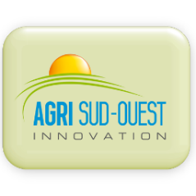

Challenges Numériques Agriculture
By Booster Nova
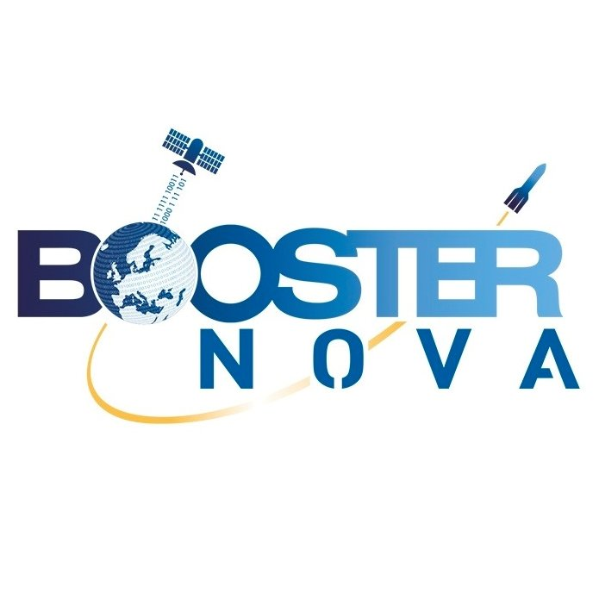
Appel à idées

DOSSIER DE PRESELECTION
<NOM DU PROJET>

Identification du projet
Indiquer le nom du projet sur la page de garde de ce document à la place de <NOM DU PROJET> en gras souligné et en majuscule. Enregistrer ce fichier complété sous le nom : <NOM DU PROJET>_CBD_Présélection

NOM DU PROJET
Durée estimée de développement | Mois
Coût estimé du projet | €

Candidat(s)

Nom de la société candidate (PME)
Chef de projet (prénom & NOM)
Email
Tél. Bureau
Tel. Mobile

Si le développement implique d’autres partenaires, merci de compléter les tableaux suivants :

Partenaire 2 (PME)
Contact (Prénom & NOM)
Email
Tél. Bureau
Tel. Mobile

Partenaire 3 (PME)
Contact (Prénom & NOM)
Email
Tél. Bureau
Tel. Mobile

Thématiques, données, plateformes
Les propositions devront porter sur l’un des thèmes suivants :

Thème 1 : Connaissance des sols

Thème 2 : La grippe aviaire

Les propositions portant simultanément sur plusieurs thématiques sont également recevables.

A quel(s) thème(s) répond le projet ?

Quelle(s) données spatiales et quelle(s) plateforme(s) prévoyez-vous utiliser ?

Description du service développé
Description courte du service développé et du livrable final, caractère innovant du service

Valeur ajoutée du service, besoins et attentes du marché, impact sur les usages et les comportements, problématique à résoudre

Modèle économique envisagé, client final, stratégie d'accès au client final

Compétences et atouts du (des) candidat(s)

